大标题：黑体三号加粗居中，单倍行距

标头部分根据此模板，不需修改

基于运营效能的城市轨道交通合理票价计算方法
作者名：宋体五号居中

学校省市：宋体五号居中

张五一¹ 李三²
（1.**大学 **学院，南京，210098；2.**大学 **学院，南京，210098）

摘 要：围绕城市轨道交通合理票价确定问题，在全面分析票价变动对城市轨道交通既有线路客流量、票价收入、运输成本、外部效益等影响的基础上，建立了基于运营效能的城市轨道交通既有线路的合理票价计算模型……
摘要：宋体小五号，行距20磅，两端对齐，起始词加粗

关键词：宋体小五号，关键词之间用分号隔开，起始词加粗

关键词：城市轨道交通；既有线路；票价变动；合理票价

Calculation Method Study for Reasonable Fare Based on Operating Efficiency
英文标题：Arial小四号加粗居中，单倍行距

英文作者名：Arial五号加粗居中，姓居前，字母全部大写，名居后，首字母大写

英文学校省市名：Arial小五号居中

ZHANG Wuyi
( School of***, ***University, City, Province)

Abstract: In order to make the fare of urban rail transit (URT) more reasonable, the fare-related factors of existing lines of URT, including passenger traffic volume, ticket revenue……
英文摘要：Arial五号，行距20磅，两端对齐，起始词加粗

关键词：Arial五号，关键词之间用分号隔开，起始词加粗

Key words: Urban rail transit; Existing lines; Fare changes; Reasonable fare

随着我国经济的持续快速发展和城市化进程的加快，在特大城市发展以轨道交通为骨干的公共交通系统，已成为我国一些特大城市的首要选择。但是，据统计，国内新近投入运营的几条地铁和轻轨线路，实际客流远小于预测客流，线路负荷强度很低，满载率也很低，整体运营效率得不到提高。以上海轨道交通5号线（2003年开通）为例，该线2004年的预测客流量为17.1万人/日[]，而2006年实际客流量仅为5.81万人/天日，线路负荷强度为0.34万人/km/日，全天平均满载率仅为49.12%。由此可见，我国一些城市轨道交通线路的运营效率还非常低。
正文：宋体五号（英文用Times New Roman体五号），行距20磅，两端对齐，段落首行左缩进2个汉字符。

引用：尾注形式，引用符号为阿拉伯数字上标
……

作者（论文第一作者）简介请根据以下格式作相应修改。

一级标题：宋体小四号加粗，单倍行距，段前段后各6磅，顶格居左，序号和文字间空一格

1 票价变动对相关因素的影响程度分析
对于已开通的城市轨道交通线路来说，其票价制定已经完成，此时要考虑的主要是票价变动对各项因素的影响及其影响程度，以此来判断城市轨道交通既有线路涨价和降价的合理性。城市轨道交通的票价变动后……
二级标题：宋体五号加粗，单倍行距，段前段后各6磅，顶格居左，序号和文字间空一格

1.1 对客流量的影响
城市轨道交通票价变动首先是对城市轨道交通的客流量产生影响，而客流量变化的大小取决于票价弹性系数的大小。因此，根据票价弹性系数可以计算得到城市轨道交通票价浮动对客流量的影响。由于对于不同的线路其高峰时间和平峰时间、涨价和降价所对应的弹性系数并不是相等的[][]，因此有以下关系：
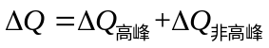 （1）
其中：
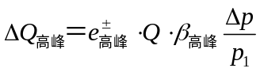
公式居中，序号顶右
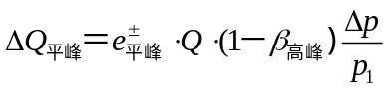
式中，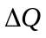为城市轨道交通客流变化量，万人次/天；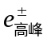为高峰时段涨价（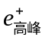）或者降价（）的弹性系数；为高峰小时客流系数；为非高峰时段涨价（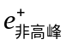）或者降价（）的弹性系数；、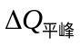分别为高峰和平峰时间的客流变化量，万人次/天；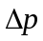为票价变化量，元/人次；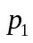为当前的票价水平，元/人次。
……

1.1.1 对节约出行时间的影响
三级标题：宋体五号加粗，单倍行距，段前段后各6磅，顶格居左，序号和文字间空一格

……
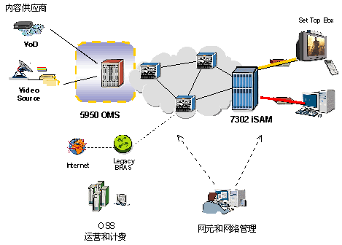
图名置于图的下方，宋体小五号居中，单倍行距，图序与图名文字之间空一格
表名置于表的上方，宋体五号居中，单倍行距，表序与表名文字之间空一格

表内文字：宋体小五号，单倍行距
图1 基于运营效能最大化的合理票价计算方法

……
表1 上海轨道交通5号线的票价弹性系数取值
情况 | 高峰 | 非高峰 | 取值依据
涨价 | -0.266 | -0.532 | 文献[]数据推算
降价 | -0.53 | -0.53 | 文献[]数据推算
……
参考文献：宋体小四号加粗顶左
参考文献
宋体五号，单倍行距

陈建军，车建文，陈勇. 具有频率和振型概率约束的工程结构动力优化设计[J]. 计算力学学报，2001，Vol.18（1）:74-80. ……

